数字化转型背景下铁路车站网络安全边界防护技术综述
摘要：铁路车站网络边界正处于由物理隔离向动态主动防御转型的关键阶段，其防护效能关系到铁路关键信息基础设施的安全运行。为厘清该领域的技术脉络与工程瓶颈，检索并筛选43篇文献，梳理铁路车站网络安全边界防护的研究进展：回顾从静态物理隔离、外挂式补丁到内生主动防御的演进路径；按终端准入、异构协议与国产密码、边界联动与态势感知三条路线归纳关键技术的实现机理与能力边界；与已有综述相比，着力考察各项技术在车站约束下的适用条件。分析表明，核心矛盾已由“是否加密”转向“安全动作能否在不破坏功能安全的前提下被授权”，制约落地的并非单项技术，而是评估链条在模块与业务、检测与处置、实验与现场三处的断裂，即指标断裂、后果断裂与环境断裂。据此提出联合评估、处置动作安全影响评估与面向现场的验证基准三个研究方向。
Abstract: Railway station network boundaries are undergoing a transition from static physical isolation to dynamic active defense, and their protection performance bears directly on the safe operation of railway critical information infrastructure. To clarify the technical landscape and engineering bottlenecks in this field, 43 publications retrieved from six databases were screened and reviewed. The paper first traces the evolution from static physical isolation, through bolt-on patch-based defense, to endogenous active defense. It then summarizes key technologies along three lines, namely terminal admission, heterogeneous protocol security with domestic cryptographic algorithms, and boundary linkage control with situational awareness, characterizing their implementation mechanisms and capability boundaries. In contrast with existing surveys, which tend to remain at the level of technology inventories, this paper focuses on the conditions under which these technologies remain applicable given station-specific constraints. The analysis indicates that the core issue has shifted from whether to encrypt to whether a security action can be authorized without compromising functional safety, and that the obstacle to deployment lies not in any single technique but in three breaks in the evaluation chain, namely metric break, consequence break and environment break, respectively between module metrics and service metrics, between detection results and response authorization, and between laboratory and field conditions. Three research directions are accordingly proposed: joint assessment of service grade, computing budget and latency; safety impact assessment of response actions; and field-oriented validation benchmarks.
关键词：铁路车站；网络安全；边界防护；国产密码；内生安全；功能安全
Keywords: Railway Station; Network Security; Boundary Protection; National Cryptography; Endogenous Security; Functional Safety
中图分类号：U285.4；TP393.08 文献标识码：A
1 引言
1.1 铁路车站网络安全现状与战略背景
随着“交通强国”战略深入实施，铁路车站已从客货集散地演变为集通信、控制、服务于一体的信息化枢纽，承载客票、调度指挥、调度集中与供电监测等核心业务，构成铁路关键信息基础设施的骨架。高度互联也使车站暴露于复杂的网络空间风险：铁路信号系统的设计与安全论证以“故障导向安全”为原则，其安全完整性针对的是随机硬件失效与系统性失效，对蓄意网络攻击缺乏对应假设^{[1]}；行业调研亦显示，边界接入控制手段有限，防护多依赖设备堆叠而非架构设计^{[2]}，任何针对边界的非法入侵都可能波及列车运行秩序。
制度层面的要求同步收紧。2024年施行的《铁路关键信息基础设施安全保护管理办法》要求落实网络安全等级保护制度，安全保护等级不低于第三级，并强化监测预警、信息共享与应急处置的闭环能力；而外挂式补丁难以应对车站大量暴露端口与异构终端带来的新型攻击，构建“资产探测—漏洞整治—风险预警”一体化的防御体系已成为核心诉求^{[3]}。
防护内涵也在变化。车站业务涉及多部门、多厂商交叉，内部违规外联与“影子设备”接入成为不可忽视的边界隐患；已有工程实践表明，将终端资产、访问权限与网络行为纳入统一管控平台，可在不改动业务逻辑的前提下收敛非法接入风险^{[4]}，防护重点也由外部攻击扩展至内生安全与合规应用。
1.2 边界防护技术的演进历程：从物理隔离到主动防御
铁路车站边界防护技术的发展，是行业平衡“业务开放性”与“运行安全性”的结果，大致经历三个阶段。第一阶段以静态物理隔离与功能安全主导：核心业务与公共服务网依靠物理手段实现“一机两网”或强逻辑隔离，遵循“故障导向安全”原则，重点防御硬件失效与人为失误；该模式依赖内网封闭性，对网络层攻击缺乏系统设计，边界呈现“厚外壳、软内核”的特征^{[2]}。第二阶段以外挂式补丁为主：随着视频监控、无线接入等业务增长，边界逐步开放，行业规模化部署防火墙、入侵检测系统（IDS）与虚拟专用网（VPN）设备；此类策略静态且孤立，在多厂商、多协议共存的环境中形成“安全孤岛”^{[3]}。
第三阶段转向内生安全与动态主动防御。进入等级保护2.0阶段后，针对高级持续性威胁（APT）与供应链风险，防护开始强调安全能力与业务的融合，形成“威胁检测—风险评估—防御决策”的闭环^{[3]}，重心由“边界御敌”转向“全程监控、联动处置”，这构成了本文讨论三条技术路线的背景。需说明的是，本文所称内生安全，指安全能力内嵌于系统架构、不依赖外挂设备的防护范式，涵盖动态异构冗余（DHR）、移动目标防御（MTD）与零信任等具体路径；三者在学术谱系上并不相同，本文仅在“能力内嵌”这一共同特征下并列讨论。三阶段的边界开放度与防御动态性变化如图1所示。
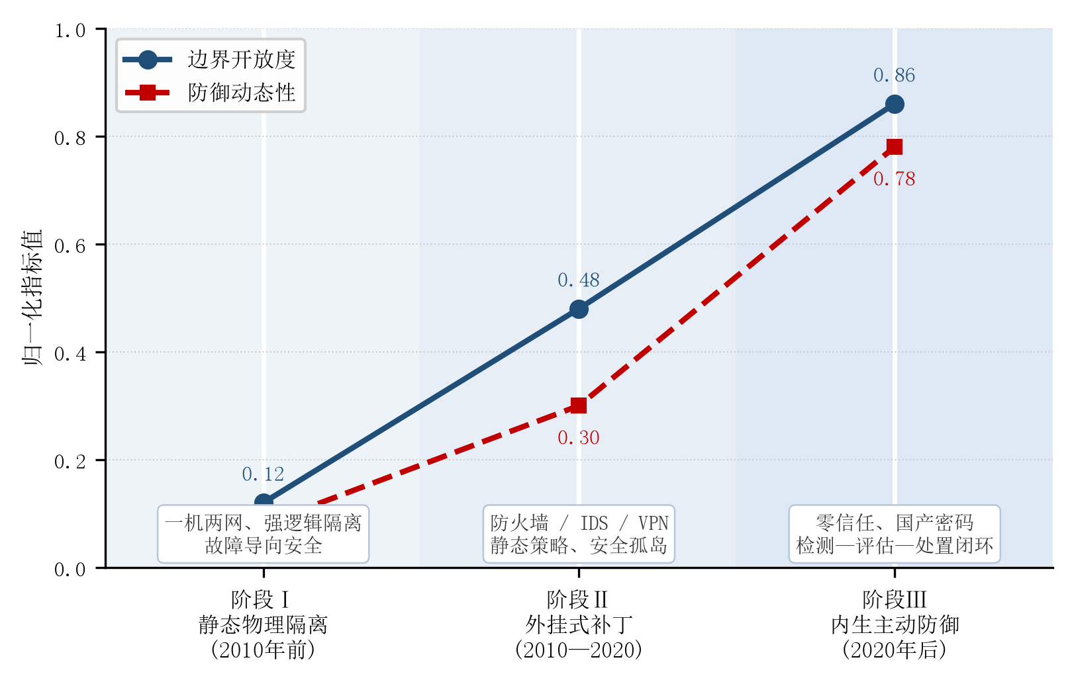
图1 铁路车站边界防护技术的三阶段演进
1.3 已有综述评述与本文定位
围绕铁路与轨道交通网络安全，已有综述从不同层面展开：彭轶华等从行业网络形态、战略与制度规范入手，梳理了轨道交通网络空间安全的防护体系与风险成因^{[5]}；YU等针对列车控制系统的威胁与防护手段做了系统回顾^{[6]}；ABUKESHEK等提出智能铁路网络安全的分类学框架^{[7]}；聚焦两类目标协同的研究则通过成熟度评估刻画了行业进展^{[8]}。
上述工作奠定了领域的概念框架与问题谱系，但对本文关注的问题仍留有空间：多数综述以“有哪些技术”为线索，对“这些技术在车站约束下能用到什么程度”着墨有限；安全联动虽被列为防护体系的一环，但“处置动作可能引发的功能安全后果”鲜有作为独立议题展开；验证数据来源分散，跨研究比较缺乏共同基准。
本文以“技术路线—性能边界—功能安全约束”为主线：对每条路线先说明实现机理，再以公开性能数据刻画其能力边界，最后考察其在车站约束下的适用条件。具体工作包括：按终端准入、国密应用、态势感知联动三条路线归纳代表性方案并横向对照；把安全联动与功能安全的冲突提升为核心分析对象；归纳三个研究缺口，指出评估链条在“模块—业务”“检测—处置”“实验—现场”三处的断裂。
全文结构如下：第2节梳理关键技术的机理与性能边界，第3节分析工程瓶颈与缺口，第4节讨论研究方向，第5节总结。
1.4 综述方法与文献来源
文献检索在CNKI、万方、Web of Science核心合集、IEEE Xplore、Scopus与ScienceDirect六个数据库中进行，检索截止时间为2026年9月30日，语种限定为中文与英文。检索式由场景词与主题词交叉构成：（铁路OR轨道交通OR railway OR rail transit）AND（网络安全OR信息安全OR cybersecurity OR cyber security）AND（边界OR接入OR密码OR态势感知OR联动OR boundary OR access control OR cryptography OR situational awareness）。为覆盖标准依据与领域奠基性工作，标准与规范类文献不设年份下限，研究论文的时间窗设为2015年1月至检索截止日。
筛选按“去重—题摘筛—全文筛”三步进行：初检得到486条记录，去重后312条；依据标题与摘要判断是否属于铁路或轨道交通场景、是否涉及边界防护相关技术，保留118条；全文阅读后排除缺乏方法细节、无法核验性能数据或结论与摘要不符者，最终纳入43篇。纳入标准为：①研究对象为铁路、城市轨道交通或与之直接相关的工业控制系统；②给出可核验的性能数据、工程验证结果或标准条文；③中英文正式出版物或经同行评议的预印本。行业网络资料仅用于交代现状，不用于支撑技术判断。
纳入文献的构成如图2所示：期刊论文33篇、标准与规范5篇、会议论文1篇、预印本3篇、行业网络资料1篇；2022年及以后发表的共36篇，占83.7%。2026年的6篇均已完成卷期编排并具有DOI，不属于网络首发；3篇预印本集中出现在智能化应用方向，这一分布本身反映了该方向正式成果的稀缺，也构成4.3节讨论其证据等级的依据。
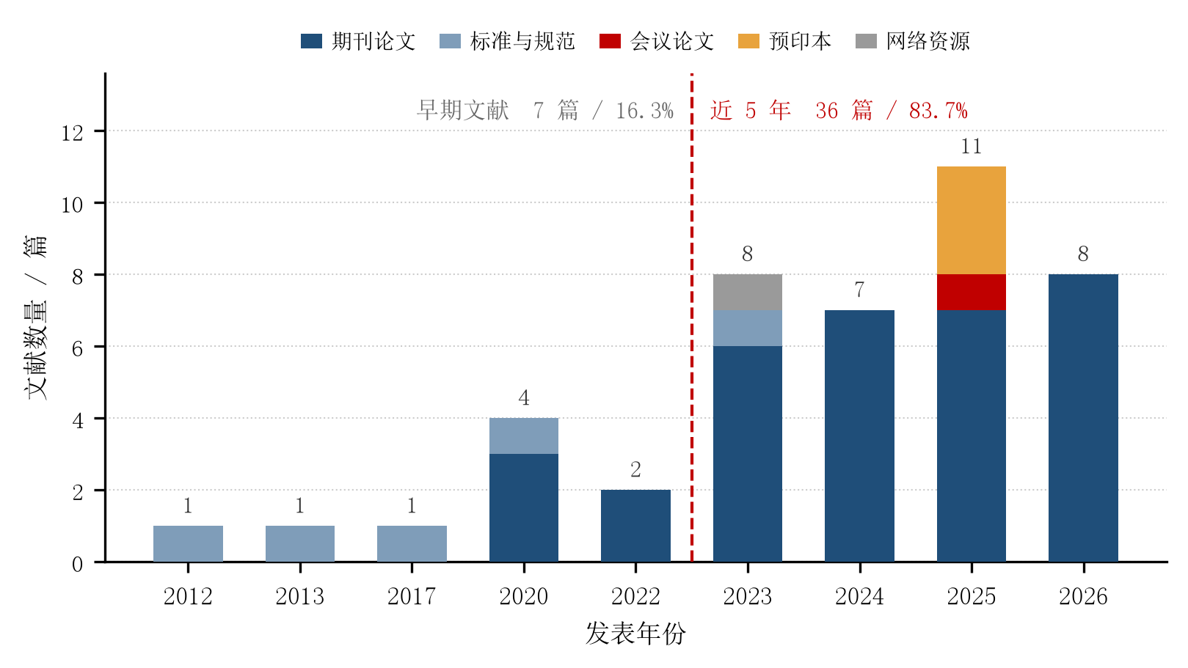
图2 纳入文献的年份与类型分布
2 关键技术
2.1 终端入网准入与身份鉴别
终端入网准入是边界防护的第一道关口，其核心已从物理连接控制转向基于身份与信任状态的动态管控。传统车站依赖静态IP/MAC绑定，面对地址欺骗与非法私接路由器时防护能力有限；针对终端身份标准不统一的问题，多因子认证通过组合硬件特征码、数字证书与动态口令提高了仿冒门槛。在重载铁路多网协同场景中，已有方案将零信任理念引入终端管控平台，实现公网与专网模式下访问权限与操作行为的统一分析^{[4]}。
在架构层面，零信任理念下的软件定义边界（SDP）强调“先认证后连接”，通过业务系统隐匿从源头规避扫描探测。NIST零信任架构指出，访问决策应基于对主体、资产与上下文的持续评估，而非网络位置的静态信任^{[9]}；借助单包授权，接入网关仅对通过认证的客户端开放端口，构建逻辑上的“隐形边界”。
人工智能（AI）的引入使准入评估从身份比对转向行为画像：通过采集流量特征、指令频率与访问路径实时计算信任分值，已有研究面向轨道交通数据平台提出细粒度动态可信访问控制方法，将持续认证贯穿访问控制全过程，并依据风险反馈更新信任等级^{[10]}；检测到异常指令流时可自动触发二次认证或阻断，为识别“合法身份下的非法操作”提供了支撑。
三类准入路线在鉴别强度与运维代价之间存在明显权衡：静态绑定与多因子认证实现成熟，但对认证后行为约束有限；零信任持续评估可将授权粒度细化至单次访问，更适合类型多样、流动性强的接入对象，却依赖统一身份底座与策略编排能力，改造成本较高^{[4]}。准入技术的“性能”因此难以用单一指标刻画。本节的能力边界可概括为：鉴别强度、运维代价与改造范围三者难以同时优化，可行的判据不是“能否拒绝非法终端”，而是“能否在不改动业务逻辑的前提下持续验证身份”。
2.2 异构协议安全与国产密码应用
铁路车站的协议栈具有显著异构性，体现在三个层面：传输介质上，既有以太网与光纤，也有RS-232/485串口和无线链路；协议语义上，既有通用TCP/IP业务，也有列控数据传输、电力监控等工控协议与厂商私有协议；安全能力上，TCP/IP尚可依托传输层安全机制，而多数工控与私有协议以实时性、可靠性为设计目标，未预留认证与加密字段。三者叠加的结果是，车站不存在能覆盖全部链路的通用安全机制，而逐协议改造又面临成本与兼容性制约。
国产密码为这一困境提供了统一基座。SM2、SM3、SM4不依赖具体协议语义，可按需嵌入链路层、传输层或应用层，配套密钥体系又可跨协议统一管理；加之等级保护与商用密码应用安全性评估的要求，铁路关键业务系统需逐步由RSA、AES迁移至国产密码，其中SM4已由GM/T 0002—2012标准化^{[11]}。二者构成问题与手段的关系：异构性要求可移植的密码基元实现统一覆盖，难点在于不破坏各协议报文结构与时序约束的透明改造。
围绕SM4的工程落地，现有研究沿三条路线展开。其一为专用硬件实现，基于FPGA的SM4-GCM方案采用全流水线与四度并行结构，单模块吞吐量达28.16 Gbit/s与28.80 Gbit/s^{[12]}。其二为工作模式优化：流水线在计数器类模式下成立，而密码分组链接（CBC）模式下数据块相互依赖，已有研究通过化简轮函数与S盒两条路径，在40 nm工艺下将CBC模式吞吐率提升至4.2 Gb/s^{[13]}。其三为指令扩展，基于RISC-V对SM2、SM3、SM4进行扩展可在资源占用与执行效率间折中^{[14]}。三条路线测试条件不统一，比较绝对值意义有限；共同结论是，密码性能的瓶颈不在算法本身，而在实现方式与业务带宽的匹配。
协议层面的难点在于，既要引入认证与加密，又不能破坏既有协议栈的报文结构与超时机制。在铁路信号安全通信协议（RSSP-Ⅱ）的改造中，已有研究以SM4替代3DES并验证了安全性^{[15]}；在车地无线通信场景，有研究结合CTCS-3的安全层结构设计基于SM4的加密方案，测试显示其加密耗时低于3DES^{[16]}。两项工作的验证均限于单条链路，未计入密钥协商、证书验证与协议解析的叠加开销；按IEC 62443的分区要求，车站还需在区域边界实施访问控制与流量监控^{[17]}，这部分开销常被忽略。工程关键问题已不是“国密是否足够快”，而是既有设备能否承载密码运算，以及多业务并发叠加后的端到端开销。
密码能力的落地取决于密钥能否安全分发与及时更新。一种可行思路是构建“国铁集团—铁路局—车站”三级的层级密钥体系：上层依托基于SM2的公钥基础设施（PKI）完成证书签发与跨域信任传递，下层结合物理不可克隆函数为每台设备生成唯一指纹密钥；已有研究基于RISC-V与国密算法实现安全启动，将信任链从固件延伸至操作系统加载阶段^{[18]}。但该体系的有效性还取决于吊销时效：证书撤销列表的实时同步受限于带宽与设备算力，该矛盾尚无成熟解法。本节的能力边界可概括为：算法层面的性能已不构成主要约束，约束来自存量设备的算力、协议改造的兼容性与密钥管理的时效成本，三者均难以在实验室条件下完整复现。
2.3 边界联动控制与安全态势感知
边界联动把分散的安全组件整合为可协同的防御体系，其效能取决于检测是否可信、评估是否可解释、处置是否可控三个环节能否闭环，任一环节失效，联动都会从“主动防御”退化为“自动误伤”。车站边界的业务域与分区关系如图3所示：生产核心网、边界防护层与服务域分处不同安全区，跨区流量须经通道上的访问控制。传统模式下准入控制、加解密网关与防火墙各自为战，防御链条存在明显时滞；面向铁路信息网络高通量、复杂化的特点，已有研究提出基于大数据的态势感知平台方案，通过人工智能与并行处理优化预测算法，降低误报率并提升告警质量^{[19]}。在此基础上，“入网即检查、异常即阻断”的闭环得以实现，准入系统监测到违规外联或基线不合规时可触发防火墙访问控制列表更新，完成区域级隔离。
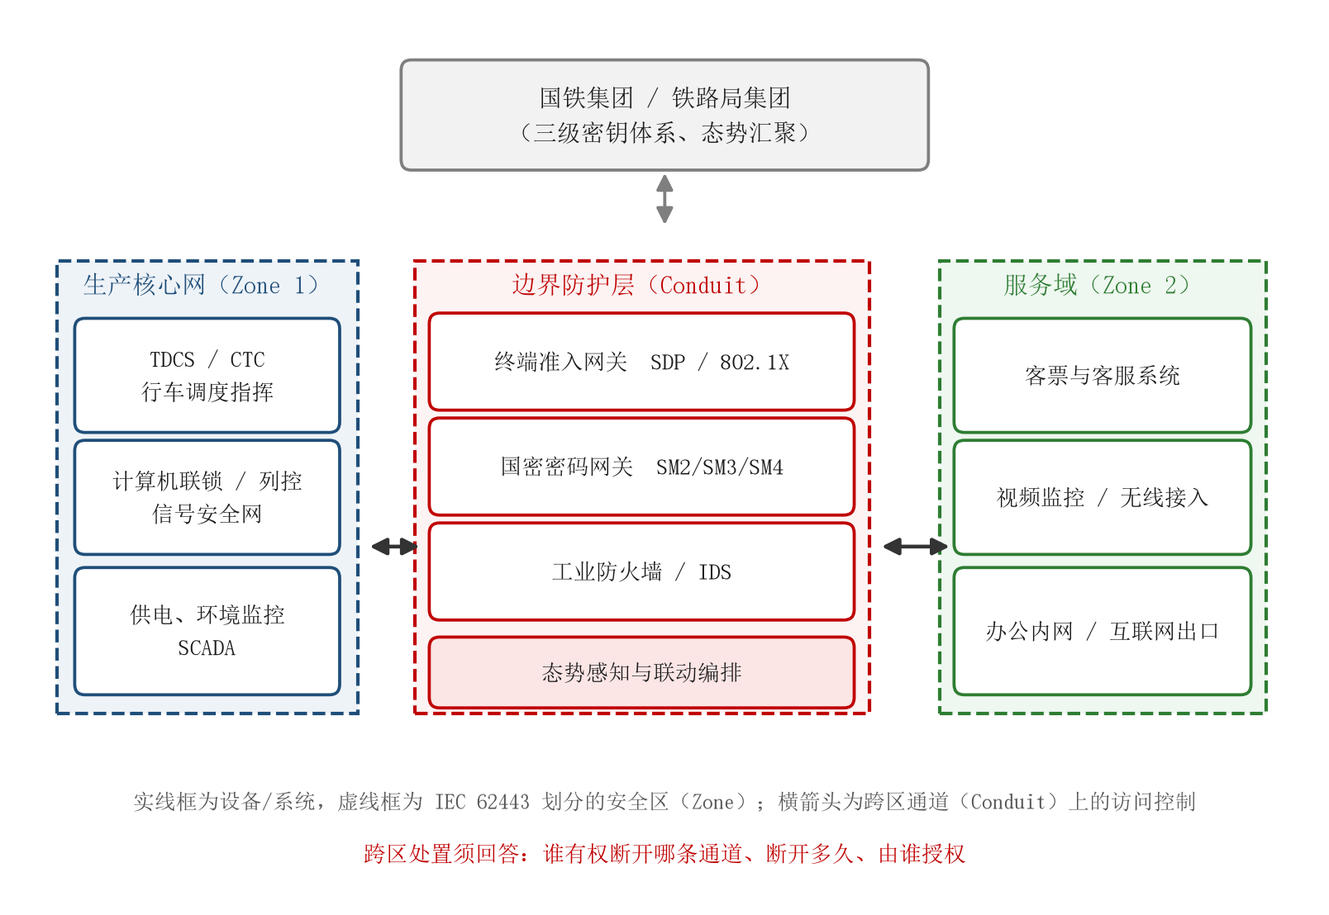
图3 铁路车站边界业务域与安全分区拓扑
检测环节的技术路线可按先验知识分为三类：基于协议规程不变量，利用工控报文的指令与状态存在稳定映射这一特点判定异常，有研究以决策树学习此类不变量并验证其可行性^{[20]}；基于流量统计特征，依据统计规律识别异常并区分类型^{[21]}；以无监督或半监督方法建立行为基线，适合攻击样本稀缺的工控场景^{[22]}，车站算力有限也使轻量化模型与边缘推理成为必要^{[23]}。这些方法的验证结果落差明显：轴计系统在台架实验中被报告的两分类准确率为92.02%，但该结果基于类别均衡的实验数据集；作者同时指出，现场正常工况样本在流量中占绝对多数，同口径指标无法直接沿用^{[24]}。面向隐蔽数据篡改，将道岔生命周期与期望行为分析相结合、以改进Dempster-Shafer理论融合两路威胁估计的方法可识别6类攻击^{[25]}。上述进展已有专门综述梳理^{[26]}。
检测结果需经风险评估才能转化为处置决策。态势感知平台关联准入日志与流量特征，对整体风险量化评分，实现从“单点告警”向“全局风险预警”的跨越，已有研究面向铁路场景构建基于人工智能的平台，将资产、告警与业务影响纳入统一评估^{[27]}。该环节的瓶颈不在算力而在可解释性：当模型判定某一工控报文为恶意却无法给出依据时，运维人员难以授权自动阻断，评估只能停留在告警层面。安全编排自动化与响应（SOAR）把分散的安全能力编排为可执行剧本以提升响应速度，已有框架提出分级联动——对非核心业务逻辑隔离与流量清洗，涉及核心协议完整性破坏时才启动物理断开^{[3]}。
移动目标防御为处置环节提供了另一条思路：不追求准确识别攻击，而通过持续改变系统属性使攻击者的先验知识失效。按变换层次可分为网络层、平台层与应用层^{[28]}：网络层以地址与端口的动态映射为主，代价低但兼容性风险高；平台层通过执行体异构与轮换提升抗探测能力，已有架构级实现^{[29]}；应用层与处置策略结合，有研究从切换控制角度建模动作的时机与强度^{[30]}。三者的共同矛盾在于切换频率与业务连续性的反向关系：铁路云中心场景下，将MTD与Q学习结合、把配置切换建模为马尔可夫决策过程的研究显示，模拟攻击成功率可由34%降至12%^{[31]}，但该结果未计入车站的实时性与功能安全硬约束。
三个环节的性能边界性质不同：检测准确率依赖工况分布，本质上是统计量；评估的可解释性缺少统一标度，难以折算为数值；处置收益多来自云中心或仿真环境，属特定场景下的指标。三者分处不同的度量空间，不存在公共换算系数，直接相加或排序都不成立。
2.4 关键技术性能的横向对比
前述各节已分别给出各条路线的性能数据，但分散于不同文献的指标能否横向比较，本身即是一个问题。本节以公开文献数据为依据，汇总三类技术的代表性结果、实验环境与证据局限（表1），并按“能力指标—证据等级”两个维度给出各路线代表性成果的相对位置（图4）。需要注意，各文献的实验平台、数据集与评价口径并不统一，对比用于揭示相对趋势，不能等同于现场实测值。
表1 铁路车站边界防护关键技术的公开文献证据汇总
技术方向 | 方法与要点 | 实验环境 | 公开报道的关键结果 | 证据局限 | 含功能安全约束
终端动态准入[4] | 多网协同架构下统一权限与行为管控 | 工程现场（重载铁路） | 公网与专网统一管控，工程验证通过 | 未给出量化阻断率与误拒率 | 否
零信任访问控制[10] | 持续认证与信任值更新，细粒度授权 | 仿真（城轨数据平台） | 可持续拒绝未授权访问，降低泄露风险 | 面向城轨数据平台，非铁路现场 | 否
国密高性能实现[12] | FPGA全流水线与四度并行SM4-GCM | 台架（硬件原型） | 单模块吞吐量28.16与28.80 Gbit/s | 未计入协议解析、缓存与转发开销 | 否
列控协议国密改造[15,16] | 以SM4替代3DES，保持安全层协议结构兼容 | 仿真与实物链路 | 测试通过，SM4加密耗时低于3DES | 仅覆盖列控通信链路，未计密钥协商开销 | 部分
态势感知与异常检测[19,24] | 大数据与AI融合；台架机器学习检测 | 台架与现场 | 告警质量提升；轴计系统两分类准确率92.02% | 实验集类别均衡，现场正常样本占比高 | 否
动态防御联动[31] | MTD与Q学习结合的配置切换决策 | 云中心（仿真） | 模拟攻击成功率由34%降至12% | 未计入车站实时性与功能安全硬约束 | 否
注：[n]为参考文献编号，准确率均为原文报告值；“含功能安全约束”指研究是否在目标函数或约束中显式引入功能安全指标，“部分”指仅在被改造链路内计及。
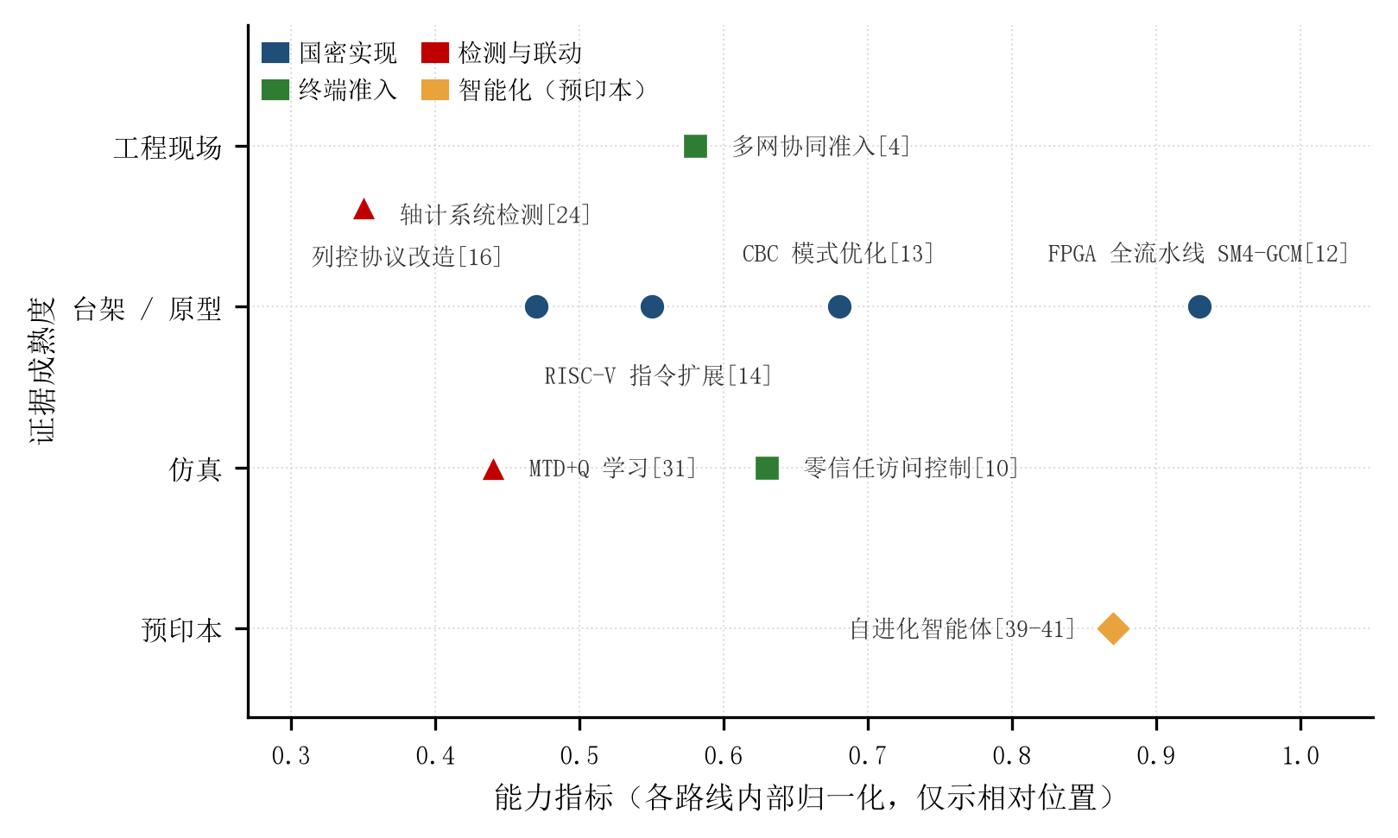
图4 三类技术的性能指标与证据成熟度分布
表1显示，三类技术的证据成熟度并不同步。国密实现的证据最为确定：在国密路线内部，吞吐量单位统一，且有多种工艺与工作模式的独立结果相互印证，可作有限比较；跨路线则因量纲与评价口径不同而不可比。终端准入的证据以工程实践为主，却缺少可量化的鉴别强度基准。态势感知与联动的证据离散度最大：同一类方法在台架与现场的表现可能相差数倍，且多数结果未声明是否计及功能安全约束。
这种差异反映了评价体系的缺失：各研究依据自身条件设定指标，致使跨研究无法比较、工程选型缺少依据。本文认为，主要矛盾已不在单项技术的可行性，而在于缺少把技术能力换算为业务效能的中间环节。
3 工程瓶颈与研究缺口
3.1 国产密码落地的存量约束与叠加开销
2.2节讨论的实现路线均以新建设备为前提，而车站的约束是存量设备难以整体更换——边界设备、接入网关与工控终端普遍已运行十年以上，处理器性能与存储容量远低于实验室平台。密码改造只能以软件升级或外挂密码机实施：软件升级受指令吞吐限制，高并发下的加密时延可能挤占业务余量；外挂密码机则延长报文往返路径。“实现方式与业务带宽”的匹配问题，在存量设备上收缩为“可用算力与必须加密的流量”的匹配，而这一关系缺少公开参数依据。
另有两项开销在实验室测试中常被忽略。一是密钥管理的时效成本：三级密钥体系在架构上成立，但证书撤销列表的实时同步受限于车站至上级节点的带宽，密钥更新窗口又与业务运行时段相互制约；已有研究指出，异构网络快速切换时的身份重认证与密钥重协商，在大规模并发接入时易引发“密钥风暴”，导致认证服务器过载^{[32]}。二是协议改造的边界效应：现有验证多限于单条链路，未计入密钥协商与协议解析的叠加开销，而按IEC 62443的分区要求，车站还需在区域边界实施访问控制与流量监控^{[17]}，该开销随分区粒度细化而增长。三项约束叠加，使国产密码在车站呈现“算法可行、工程受限”的格局。
3.2 复杂业务环境下联动逻辑的冲突与决策瓶颈
边界联动把检测、评估与处置串成闭环，但处置动作本身会改变系统状态，这与铁路功能安全的基本假设直接相抵触。功能安全建立在“故障导向安全”的确定性前提上：系统失效时应进入预定义的安全侧，且该行为可被验证；信息安全面对的却是不确定对手，其应对强度与触发时机取决于威胁态势。两类目标由此在“自动处置”上正面碰撞——前者要求行为可预测，后者要求行为不可预测。已有综述梳理了两类目标协同保障的进展^{[8]}，标准比较研究亦提出面向铁路场景的改进方向^{[33]}；但网络安全措施通常在设计定型之后才被引入，其动作后果不进入功能安全论证的范围，这正是联动风险的结构性来源。
第一类冲突发生在阻断动作与行车指挥之间。任何网络层面的隔离都可能影响列车调度指挥系统（TDCS）、调度集中系统（CTC）等行车指挥指令的实时触达；若联动在检测到疑似入侵后自动隔离，导致CTC或列控中心通信中断，其后果可能与一次真实攻击等价。这一等价关系可作定量表述：设阻断持续时间为τ、受影响业务链路数为n、链路上承载业务所对应的容忍风险率（THR）为h，则一次阻断引入的风险增量可记为R(τ, n, h)。R对τ与n单调递增——τ决定业务处于降级运行的时长，n决定跨域耦合的范围；R对h单调递减——h越小，业务容许的风险越低，同一阻断的后果越严重。所谓“误阻断即等效攻击”，即存在(τ, n, h)使R(τ, n, h)不低于一次真实攻击在同一业务链路上引入的风险增量；EN 50126的后果—频率矩阵为这一比较提供了分级尺度^{[1]}。
能力的欠缺与手段的粗糙互为因果——正因为缺乏细粒度处置能力，联动只能诉诸“断开”这类粗动作，而粗动作的代价又使运维不敢开启自动联动。已有框架因此提出分级处置：非核心业务逻辑隔离与流量清洗，仅在核心协议完整性遭破坏时启动物理断开^{[3]}。但分级依据仍是预设规则，一旦判断失误，高等级处置的后果反而更重。
第二类冲突来自多组件协同中的仲裁缺失。车站边界需同时承载客运服务、视频监控、办公内网与生产核心网等多域流量（图3），各域对可用性与保密性的优先级并不相同，而现有联动多依赖预设静态规则，缺乏对业务上下文的统一理解。当准入系统要求“逻辑隔离以维持最小业务运行”、防火墙依据严苛基线要求“物理断开”时，系统缺少判定何者优先的机制，在通信超时窗口内极易引发策略震荡与链路连锁失效：跨域连锁故障的研究表明，局部处置动作可经业务耦合放大为跨域故障^{[34]}；电力系统自动发电控制的检测与缓解框架亦显示，缓解动作的强度与时机直接改变控制过程的可用性^{[35]}。
关于时限的量级，需作区分：车站联动的仲裁必须在各业务自身的通信超时窗口内完成，参照列控车地通信与调度系统的通信周期，该窗口处于百毫秒至秒级，最紧与最宽业务的余量相差两个数量级，笼统的“毫秒级要求”并不成立。IEC 62443的分区模型为域间隔离提供了结构依据，但描述的是静态划分，未规定跨区处置的优先级仲裁规则^{[17]}；以编排器建模两类分析相互依赖的研究^{[36]}，其决策周期能否满足最紧业务的窗口仍缺乏实测证据。
第三类冲突来自决策依据的可解释性不足。基于深度学习的威胁识别在检测隐蔽攻击上表现良好，但铁路对误报高度敏感，任何一次对合法业务流的误封禁都可能演变为运营事件。当前态势感知平台给出风险评分时，往往无法说明某一工控报文为何被判为恶意，运维人员因此难以授权自动处置，决策瓶颈由技术层转移至人工审核层。规范层面已有回应：CLC/TS 50701:2023试图把网络安全活动纳入既有的可靠性、可用性、可维护性与安全性（RAMS）生命周期^{[37]}，但它给出的是流程要求，对“某一处置动作会造成何种功能安全影响、在何种条件下可被授权”尚未提供可操作的评估方法。由此，本节的核心问题可归结为：联动的关键不在于是否自动，而在于处置动作发出之前能否通过一次可追溯的安全影响评估。
3.3 研究缺口与方法局限
上述证据差异与工程瓶颈，若从研究方法审视，可归结为三个尚未填补的缺口，三者在评估链条上的位置如图5所示。
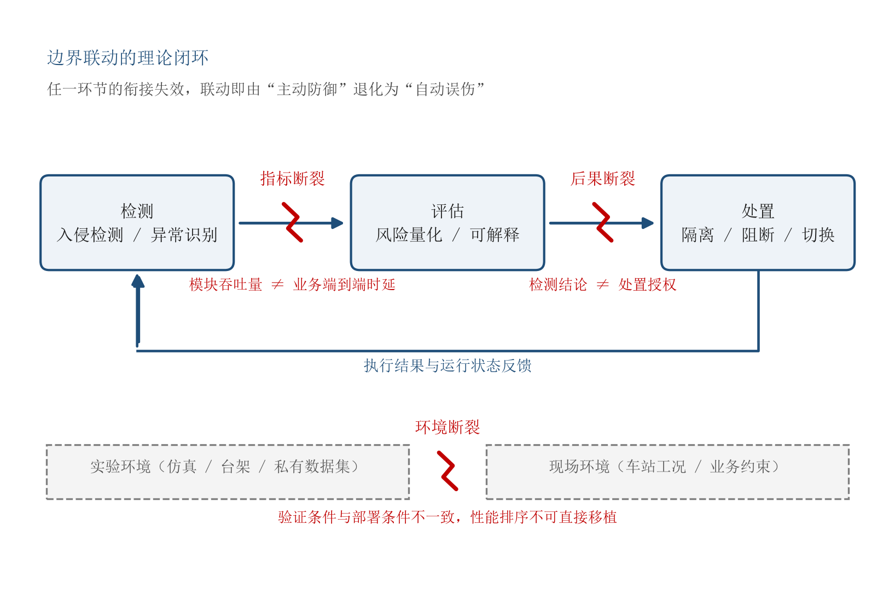
图5 边界联动闭环中的三处断裂
第一个是指标断裂：组件性能与系统效能之间缺少换算方法。文献报道的密码吞吐量多来自专用硬件与理想负载：FPGA全流水线方案达到28.16~28.80 Gbit/s^{[12]}，40 nm工艺下CBC模式为4.2 Gb/s^{[13]}，指令扩展方案则以面积换性能^{[14]}。这些数字刻画的是密码模块本身的能力，而车站关心的是“给定业务等级与终端算力，端到端时延能否满足业务窗口”，两者之间需要一条由报文尺寸、并发会话数、协议封装开销与密钥更新频度构成的换算链。
可作一个粗估以说明换算链的作用：设某接入网关承载1000路并发会话、单报文平均256字节，通用处理器上的软件SM4-GCM吞吐量按500 Mbit/s量级计，则单报文的加密服务时间约为2048 bit÷500 Mbit·s⁻¹≈4 μs，相对业务窗口可以忽略；若会话数升至5000且密码运算串行排队，按M/M/1模型，系统利用率0.8对应的平均排队时延可达服务时间的4倍。可见换算链的关键变量并非算法吞吐量，而是并发规模与排队策略。此类估算所需的报文长度分布、会话数与密钥更新频度，公开文献鲜有完整给出，缺口因此不在缺少算法，而在缺少可复用的参数体系。
第二个是后果断裂：处置动作缺少后果评估。现有联动研究多以检测精度、响应时延与误报率作为评价指标^{[3,31]}，这些指标回答“是否发现、是否快速”，并不回答“处置之后系统是否仍然安全”；3.2节的分析表明，一次错误的隔离可能产生与攻击等价的功能安全后果。功能安全领域已有成熟的后果分级工具——安全完整性等级（SIL）、THR与后果—频率矩阵，其评价对象是设备或功能的失效，而非安全动作本身。CLC/TS 50701:2023已要求把网络安全纳入RAMS生命周期^{[37]}，但给出的是流程要求。将SIL与后果—频率矩阵移植到处置动作，是填补该缺口最直接的路径，也是4.2节讨论的起点。
第三个是环境断裂：验证条件与现场工况的脱节。现有个案显示，实验环境下的检测性能在现场难以复现：轴计系统的台架结果基于类别均衡的数据集，现场流量中正常样本占绝对多数^{[24]}；异常检测器的绝对误报率对运行可靠性的影响是非线性的，误报率由1%升至5%即可显著抬升运维负荷与误处置概率^{[38]}。更普遍的是，近年铁路安全智能化的成果多以预印本公开，尚未在车站现场验证^{[39-41]}，文献中的性能排序不能直接移植为选型依据。跨行业的系统对照仍显不足，上述判断尚需更多电力、石化等领域的现场研究确认。
三个缺口分别位于检测与评估之间、评估与处置之间、实验与部署之间，其共性在于评估链条的断裂，这也解释了为何各项技术各自成熟，集成到车站后却难以给出整体效能结论。本文将其依次命名为指标断裂、后果断裂与环境断裂，后文讨论研究方向时沿用这一命名。
4 研究方向
针对上述三处断裂，后续研究可在三个方向上推进，共同指向是把边界防护从“组件堆叠”转向可评估的系统工程。
4.1 业务等级、算力预算与时延约束的联合评估
对应指标断裂，第一个方向是按业务等级、算力预算与时延约束作联合评估。切入点是划分密码服务等级：列控、调度等硬实时业务优先硬件加速并限定密钥更新窗口，视频监控等带宽敏感业务以流水线换吞吐，算力受限终端以指令扩展折中面积与性能。评估重点不在绝对性能，而在判据——给定算力与业务组合下，哪类服务可以降级、降到何种程度仍可接受。难点在口径统一：密码以吞吐量报告，业务关心端到端时延，功能安全关注最坏情况响应时间，联合评估的实质是建立可换算的指标语言。
4.2 处置动作的安全影响评估与内生安全架构
对应后果断裂，第二个方向是建立处置动作的安全影响评估机制，也是最紧迫的一个。目标不是让联动更“聪明”，而是让每次自动处置可追溯、可授权：动作发出前评估其对链路数n、阻断时长τ与业务THR等级h的影响，据此确定动作等级与范围，把3.2节的R(τ, n, h)显式化为可核算的量表。分级联动提供初步框架，编排器思路可把两类分析纳入同一流程，二者的结合点是移植功能安全中已有的失效后果分级方法，形成“动作—影响—授权”的对应关系。
从架构层面看，这一方向指向安全与业务的协同设计：已有研究在对齐ISO/IEC 27001、ISO/SAE 21434与EN 50126的基础上，使安全分析在功能安全约束下开展^{[42]}。具体到车站边界，可行路径是引入DHR，以异构执行体集的表决抑制针对单点漏洞的未知攻击，其难点在于切换频率与业务连续性的权衡。
4.3 面向现场的验证基准与智能化应用的适用边界
对应环境断裂，第三个方向是建立面向现场的验证方法与共享基准：构建覆盖典型车站业务流量、标注攻击类型与工况的公开数据集；开展长周期观测，记录误报在业务侧的传播路径；对边缘部署的模型给出算力与精度的联合指标。
智能技术的引入需在同一框架下审视。已有工作报道自进化智能体的检出率97.2%、响应时间缩短至1/4^{[39]}，多智能体强化学习将处置下沉至业务层面^{[40]}，大模型生成检测规则的准确率达95%^{[41]}；方向相近的正式成果亦已出现——网络靶场中大模型生成入侵检测规则的研究给出了可用的规则产出与评估方法^{[43]}，但验证同样限于靶场。两类证据印证了同一判断：智能技术的现实价值目前主要在压缩分析时间，而非替代授权决策；原因不在算法能力，而在自主处置所必需的后果评估机制尚未建立。
5 结论
本文以“技术路线—性能边界—功能安全约束”为主线，梳理了数字化转型背景下铁路车站网络安全边界防护技术。就演进判断而言，车站边界已从依赖物理隔离的静态防线，转向由国产密码、动态准入与态势感知共同支撑的逻辑边界：准入控制由“静态放行”转为“持续验证”，国产密码为核心业务提供自主可控的信任基座，边界联动使分散的安全组件具备协同处置能力。
但技术成熟度的提升并未同步转化为工程可用性。核心矛盾已由“是否加密”转向“安全动作能否在不破坏功能安全的前提下被授权”，瓶颈不在单项技术，而在评估链条的三处断裂：模块指标与业务效能之间的指标断裂、检测结论与处置授权之间的后果断裂、实验条件与现场工况之间的环境断裂。三处断裂共同解释了同一套技术在实验室有效、在车站却难以定论的现实。
据此提出三点倡议：其一，建立跨专业的评估语言，把密码吞吐量、端到端时延与最坏情况响应时间纳入同一判据体系；其二，把处置动作纳入功能安全论证范围，以R(τ, n, h)一类的变量关系支撑授权决策；其三，建设面向现场的共享基准与长周期观测机制，使不同研究的结果具备可比性。制度层面，《铁路关键信息基础设施安全保护管理办法》要求安全保护等级不低于第三级并强调全生命周期管理，上述工作正是对这一要求的工程响应。
参考文献
[1] CENELEC. Railway applications—The specification and demonstration of reliability, availability, maintainability and safety (RAMS)—Part 1: Generic RAMS process: EN 50126-1:2017[S]. Brussels: CENELEC, 2017.
[2] 安全内参. 关于高速铁路网络安全防护现状研究及思考建议[EB/OL]. (2023-08-15)[2025-05-10]. https://www.secrss.com/articles/57726.
[3] 姚洪磊, 马童, 杜永林, 等. 铁路关键信息基础设施动态防护框架设计[J]. 铁路计算机应用, 2025, 34(10): 27-31.
[4] 谢克绪, 张弘毅, 王平, 等. 朔黄铁路多网协同终端安全接入与管控技术[J]. 中国铁路, 2026(3): 143-150.
[5] 彭轶华, 刘明远, 郜帅, 等. 轨道交通行业网络空间安全现状与未来发展[J]. 中国工程科学, 2023, 25(6): 137-149.
[6] YU Z, WANG H, CHEN F. Security of railway control systems: a survey, research issues and challenges[J]. High-speed Railway, 2023, 1(1): 6-17.
[7] ABUKESHEK M, et al. Cybersecurity in intelligent railway systems: taxonomy, research trends, challenges, and future directions[J]. Computers and Electrical Engineering, 2026, 132: 110994. DOI: 10.1016/j.compeleceng.2026.110994.
[8] BENGHENAME Y, LOUNIS A, SALLAK M. Safety–cybersecurity co-assurance in railway cyber-physical systems: a structured review and maturity assessment[J]. IEEE Access, 2026, 14: 94933-94959. DOI: 10.1109/ACCESS.2026.3704352.
[9] NIST. Special publication 800-207: zero trust architecture[R]. Gaithersburg: National Institute of Standards and Technology, 2020.
[10] YU W, ZHANG L, XU Q. Real-time reliability access control based on rail traffic data platform[J]. Electronics, 2023, 12(5): 1105.
[11] 国家密码管理局. SM4分组密码算法: GM/T 0002—2012[S]. 北京: 中国标准出版社, 2012.
[12] 翟嘉琪, 李斌, 周清雷, 等. 基于FPGA的高性能可扩展SM4-GCM算法实现[J]. 计算机科学, 2022, 49(10): 74-82.
[13] 郝泽钰, 代天傲, 黄亦成, 等. 国密SM4算法CBC模式的高效设计与实现[J]. 计算机研究与发展, 2024, 61(6): 1450-1457.
[14] 王明登, 严迎建, 郭朋飞, 等. 基于RISC-V指令扩展方式的国密算法SM2、SM3和SM4的高效实现[J]. 电子学报, 2024, 52(8): 2850-2865.
[15] 左林, 刘贞, 王一民. SM4分组密码算法在RSSP-Ⅱ铁路信号安全通信协议中的应用[J]. 铁路通信信号工程技术, 2020, 17(8): 24-27.
[16] 徐强, 李文涛, 李珍萍, 等. SM4国密算法在CTCS-3级列控系统车地无线通信中的应用研究[J]. 铁道通信信号, 2025, 61(8): 8-15.
[17] IEC. Industrial communication networks—Network and system security—Part 3-3: System security requirements and security levels: IEC 62443-3-3[S]. Geneva: IEC, 2013.
[18] 芮志清, 梅瑶, 陈振哲, 等. SeChain: 基于国密算法的RISC-V安全启动机制设计与实现[J]. 计算机研究与发展, 2024, 61(6): 1458-1475.
[19] 董鹏, 马小宁, 高明星. 铁路网络安全态势感知平台方案研究[J]. 铁路计算机应用, 2020, 29(4): 50-54.
[20] SAMIAH A, UMER M A, SIDDIQUI S. Decision tree based invariants for intrusion detection in industrial control system[J]. Computers & Security, 2025, 156: 104511.
[21] JIANG J R, CHEN Y T. Industrial control system anomaly detection and classification based on network traffic[J]. IEEE Access, 2022, 10: 41874-41888.
[22] CHOI W H, KIM J. Unsupervised learning approach for anomaly detection in industrial control systems[J]. Applied System Innovation, 2024, 7(2): 18.
[23] ZHANG Z, ZHANG L, XU J, et al. An edge-deployable lightweight intrusion detection system for industrial control[J]. Electronics, 2026, 15(3): 644. DOI: 10.3390/electronics15030644.
[24] KUCHAR K, HOLASOVA E, POSPISIL O, et al. Hunting network anomalies in a railway axle counter system[J]. Sensors, 2023, 23(6): 3122.
[25] ABDELLAOUI S, DUMITRESCU E, ESCUDERO C, et al. Monitoring cyberthreats in railway systems: a hybrid framework for detecting stealthy data tampering attacks[J]. Reliability Engineering & System Safety, 2026, 266: 111747. DOI: 10.1016/j.ress.2025.111747.
[26] QI J, WANG J. Bridging artificial intelligence and railway cybersecurity: a comprehensive anomaly detection review[J]. Transportation Research Record, 2024, 2679(5): 232-255.
[27] 胡侠. 基于AI的铁路网络安全态势感知平台设计与开发[J]. 铁路计算机应用, 2025, 34(10): 47-52.
[28] CHO J H, SHARMA D P, ALAVIZADEH H, et al. Toward proactive, adaptive defense: a survey on moving target defense[J]. IEEE Communications Surveys & Tutorials, 2020, 22(1): 709-745.
[29] PAGNOTTA G, DE GASPARI F, HITAJ D, et al. DOLOS: a novel architecture for moving target defense[J]. IEEE Transactions on Information Forensics and Security, 2023, 18: 5890-5905.
[30] XU L, ZHU H, WU C, et al. Switching-based moving target defense control against cyberattacks[J]. IEEE Transactions on Systems, Man, and Cybernetics: Systems, 2025, 55(11): 8402-8411.
[31] YAO H, YANG Y, NIU W. Dynamic security configuration in China Railway Cloud Center: a combination of mobile target defense and Q-learning[J]. Applied Sciences, 2026, 16(5): 2626. DOI: 10.3390/app16052626.
[32] 陈永, 刘雯, 常婷. 基于量子密钥的高速铁路异构网络安全切换[J]. 铁道学报, 2023, 45(11): 78-89.
[33] BENGHENAME Y, LOUNIS A, SALLAK M, et al. Cybersecurity standards across industries: a critical analysis of current practices and future directions in the railway sector[J]. IEEE Transactions on Intelligent Transportation Systems, 2025, 26(12): 21371-21392.
[34] XIAO S, HU J, WANG Y, et al. Early warning method for cyber-physical cross-domain cascading faults in industrial cyber physical systems[J]. Process Safety and Environmental Protection, 2026, 220: 109680. DOI: 10.1016/j.psep.2026.109680.
[35] MOHAMMADI F, SAIF M. An intrusion detection and mitigation framework for automatic generation control systems[J]. IEEE Transactions on Industrial Cyber-Physical Systems, 2024, 2: 412-421.
[36] VARVARIGOU D, ESPES D, BERSANO G. Orchestrator for ensuring interdependency between safety and cybersecurity in railway control systems[J]. International Journal of Rail Transportation, 2024, 12(4): 749-764.
[37] CENELEC. Railway applications—Cybersecurity: CLC/TS 50701:2023[S]. Brussels: CENELEC, 2023.
[38] UMER M A, MATHUR A P, JUNEJO K N. Research note: the impact of absolute false positive rates on the operational reliability of anomaly detectors in critical infrastructure[J]. Reliability Engineering & System Safety, 2026, 275: 112760. DOI: 10.1016/j.ress.2026.112760.
[39] ZHAO C, ZHANG R, WANG J, et al. From agentification to self-evolving agentic AI for wireless networks: concepts, approaches, and future research directions[R/OL]. arXiv:2510.05596, 2025[2025-10-20]. https://arxiv.org/abs/2510.05596.
[40] XU T, WEN Z, ZHAO X, et al. L2M-AID: autonomous cyber-physical defense by fusing semantic reasoning of large language models with multi-agent reinforcement learning[R/OL]. arXiv:2510.07363, 2025[2025-10-20]. https://arxiv.org/abs/2510.07363.
[41] MITRA S, BAZAROV A, DUCLOS M, et al. FALCON: autonomous cyber threat intelligence mining with LLMs for IDS rule generation[R/OL]. arXiv:2508.18684, 2025[2025-10-20]. https://arxiv.org/abs/2508.18684.
[42] BENGHENAME Y, LOUNIS A, SALLAK M. Toward secure and safe railway operations: embedding safety in cybersecurity frameworks[C]//2025 IEEE 28th International Conference on Intelligent Transportation Systems. Gold Coast: IEEE, 2025: 3102-3109.
[43] DU L, LI J, YAN H, et al. Harnessing large language models for automated intrusion detection rule generation in cyber range[J]. IEEE Network, 2025, 39(5): 12-20.

